



2024-2029年中国卫星行业深度调研及发展趋势预测报告

Annual Research and Consultation Report of Panorama Survey and Development Strategy on China Industry

（中国企业高层战略决策参考必备）
2024
关注微信，
行业干货，
财经资讯，
一手掌握。

●行业研究咨询报告（推荐指数★★★★★★）
《中国行业研究咨询报告》是中研普华依托国家统计局、国家发改委、国家经济信息中心、国务院发展研究中心、国家海关总署、全国商业信息中心、中国经济景气监测中心提供的最新行业运行数据为基础，验证于与我们建立联系的全国科研机构、行业协会组织的权威统计资料。凭借中研普华在其多年的行业研究经验基础上建立起的完善产业研究体系，一整套的产业研究方法始终处于行业领先地位，是目前国内覆盖面最全面、研究最为深入、数据资源最为强大的行业研究报告系列。
《中国行业研究咨询报告》充分体现了中研普华所特有的与国际接轨的咨询背景和专家智力资源的优势，以客户需求为导向，以行业为主线，全面整合行业、市场、企业等多层面信息源，依据权威数据和科学的分析体系，在研究领域上突出全方位特色，着重从行业发展的方向、格局和政策环境，帮助客户评估行业投资价值，准确把握行业发展趋势，寻找最佳营销机会与商机，具有相当的预见性和权威性，是企业领导人制定发展战略、风险评估和投资决策的重要参考。

我们的优势：
丰富的专家资源和信息资源：中研普华依托国家发展改革委和国家信息中心系统丰富的数据资源，建成了独具特色和覆盖全面的产业监测体系。同时，与国内众多研究机构和专家有着密切的合作关系。《中国行业研究咨询报告》全部由国内一流经济学家、行业专家作为顾问，由多年从事相关行业的资深研究员撰写，他们长期专门从事行业研究，掌握着大量的第一手资料，加上我们严格的审稿制度，使报告的质量都有充分的保证。
行业覆盖范围广、针对性强：中研普华《中国行业研究咨询报告》的入选行业普遍具有市场前景好、行业竞争激烈和企业重组频繁等特征。我们在对行业进行综合分析的同时，还对其中重要的细分行业或产品进行单独分析。其信息量大，实用性强是任何同类产品难以企及的。
内容全面、论述生动：中研普华《中国行业研究咨询报告》在研究内容上突出全方位特色，报告以本年度最新数据的实证描述为基础，全面、深入、细致地分析各行业的市场供求、进出口形势、投资状况、发展趋势和政策取向以及主要企业的运营状况，提出富有见地的判断和投资建议；在形式上，报告以丰富的数据和图表为主，突出文章的可读性和可视性，避免套话和空话。报告附加了与行业相关的数据、政策法规目录、主要企业信息及行业的大事记等，为投资者和业界人士提供了一幅生动的行业全景图。
深入的洞察力和预见力：我们不仅研究国内市场，对国际市场也一直在进行职业的观察和分析，因此我们更能洞察这些行业今后的发展方向、行业竞争格局的演变趋势以及技术标准、市场规模、潜在问题与行业发展的症结所在。我们有100多位专家的智慧宝库为您提供决策的洞察这些行业今后的发展方向、行业竞争格局的演变趋势以及技术标准、市场规模、潜在问题与行业发展的症结所在。
有创造力和建设意义的策略：对行业或具体产品的投资特性、市场规模、供求状况、行业竞争状况（结构与主要竞争企业）、发展趋势等进行分析和论证，寻求规律、发展机会、现存问题的解决方案、做大做强的对策等等。

一、报告简介 PROFILE

2024-2029年中国卫星行业深度调研及发展趋势预测报告
【出版日期】 2024年5月 | 【报告页码】 180页 | 【图表数量】 32个
【中文全套】 RMB 18000 | 【中文电子】 RMB 17500 | 【中文印刷】 RMB 17500
【英文全套】 USD 8500 | 【英文电子】 USD 8000 | 【英文印刷】 USD 8000
【全国热线】 400-856-5388 400-086-5388 全国免费热线 |  | 中研普华公司介绍
【订阅热线】 0755-25425716 25425726 25425736 |  | 了解中研普华的实力
【订阅热线】 0755-25425756 25425776 25425706 |  | 下载征订表
【版权声明】 本报告由中国产业研究院出品，报告版权归中研普华公司所有。本报告是中研普华公司的研究与统计成果，报告为有偿提供给购买报告的客户使用。未获得中研普华公司书面授权，任何网站或媒体不得转载或引用，否则中研普华公司有权依法追究其法律责任。如需订阅研究报告，请直接联系本网站，以便获得全程优质完善服务。中研普华公司是中国成立时间最长，拥有研究人员数量最多，规模最大，综合实力最强的咨询研究机构，公司每天都会接受媒体采访及发布大量产业经济研究成果。在此，我们诚意向您推荐一种“鉴别咨询公司实力的主要方法”。

卫星是指在围绕一颗行星轨道并按闭合轨道做周期性运行的天然天体，人造卫星一般亦可称为卫星。人造卫星是由人类建造，以太空飞行载具如火箭、航天飞机等发射到太空中，像天然卫星一样环绕地球或其它行星的装置。天然卫星中最明显的例子是月球，它围绕地球运行。在太阳系中，除水星和金星外，其他行星都有天然卫星。人造卫星则根据功能的不同，可分为通信卫星、导航卫星、测绘卫星、气象卫星、技术试验卫星、遥感卫星、科学与教育卫星、在轨服务卫星、军事卫星等。
这些卫星在各自的领域发挥着重要的作用，如提供通信服务、导航定位、气象观测等。全球卫星行业发展规模近年来呈现出蓬勃增长的态势。2022年全球卫星产业规模达到了约2811亿美元，占航天工业总规模的73%。这一规模的实现得益于卫星产业链中各个环节的快速发展。其中，卫星地面设备占据了最大的市场份额，达到了1450亿美元，占比51.6%。其次是卫星运营与服务，为1133亿美元，占比40.3%。卫星制造和卫星发射环节虽然规模相对较小，但也分别达到了158亿美元和70亿美元；2023年全球卫星产业规模达增长至2988亿美元。
从收入结构来看，目前，全球卫星产业收入主要仍来自卫星服务以及地面设备制造业。其中地面设备，收入为1464亿美元，占比为49.01%；其次是卫星服务收入为1293亿美元，占比为43.27%；卫星制造的收入达到144亿美元，占比为4.81%，仍位列第三；而卫星发射服务仍居末位，年收入仅87亿美元，占比为2.91%。从国内市场来看，卫星导航与位置服务产业以及卫星互联网行业也呈现出强劲的发展势头。2023年我国卫星导航与位置服务产业市场规模将达到5730亿元，同比增长14.4%。同时，我国卫星互联网行业市场规模也在持续增长。
本研究咨询报告由中研普华咨询公司领衔撰写，在大量周密的市场调研基础上，主要依据了国家统计局、国家商务部、国家发改委、国家经济信息中心、国务院发展研究中心、中国行业研究网、全国及海外多种相关报纸杂志的基础信息等公布和提供的大量资料和数据，客观、多角度地对中国卫星市场进行了分析研究。报告在总结中国卫星行业发展历程的基础上，结合新时期的各方面因素，对中国卫星行业的发展趋势给予了细致和审慎的预测论证。报告资料详实，图表丰富，既有深入的分析，又有直观的比较，为卫星企业在激烈的市场竞争中洞察先机，能准确及时的针对自身环境调整经营策略。

二、报告目录 CONTENTS

第一章 卫星产业概述 1
第一节 卫星相关概念 1
一、卫星的定义 1
二、卫星的分类 1
三、产业链结构 2
第二节 中国四大卫星发射中心 3
一、酒泉卫星发射中心 3
二、西昌卫星发射中心 4
三、太原卫星发射中心 5
四、文昌卫星发射中心 6

第二章 2021-2023年全球卫星行业发展分析 9
第一节 2021-2023年全球卫星行业发展规模分析 9
一、产业收入情况 9
二、细分领域格局 9
三、卫星服务业 10
四、地面设备业 11
五、卫星制造业 12
六、卫星发射业 13
第二节 全球微小卫星行业发展解析 14
一、基本概念分析 14
二、优缺点分析 15
三、行业发射规模 16
四、行业应用层次 17
五、卫星发射方式 17
第三节 美国卫星产业 18
一、商业航天发展阶段 18
二、卫星产业发展规模 19
三、美国卫星发射动态 20
四、通信卫星平台分析 20
五、卫星发射产业分析 21
六、卫星平台发展趋势 22
第四节 俄罗斯卫星产业 23
一、民用航天发射现状 23
二、遥感卫星集群建设 24
三、探日卫星研制计划 24
四、启用新型卫星定位仪 25
五、俄罗斯对外合作情况 25
六、俄罗斯太空战略分析 26
第五节 日本卫星产业 27
一、航天产业展望 27
二、卫星市场发展 27
三、卫星发射动态 28
四、卫星监测网分析 29

第三章 2021-2023年中国卫星行业发展分析 30
第一节 中国卫星产业运行分析 30
一、产业发展现状 30
二、卫星发射进展 31
三、产业发展成就 31
四、卫星成本构成 32
五、卫星应用分析 33
六、行业客户来源 34
第二节 2021-2023年卫星产业链发展分析 34
一、卫星制造业 34
二、卫星发射业 35
三、地面设备制造业 36
四、卫星服务业 36
第三节 微小卫星产业发展解析 37
一、微小卫星用频现状 37
二、微小卫星产品发展 38
三、微小卫星发展建议 38
第四节 卫星产业应用分析 39
一、规模化应用分析 39
二、卫星星座应用分析 40
三、卫星应用促进因素 41
四、卫星应用发展机遇 41
一、中白卫星发射成功 42
二、海外卫星基地建设 42
三、中巴卫星发展合作 43
四、卫星导航国际合作 43

第四章 2021-2023年卫星导航业发展分析 45
第一节 全球主要卫星导航系统 45
一、相关概念介绍 45
二、子午卫星导航系统（NNSS） 45
三、全球定位系统（GPS） 46
四、格洛纳斯系统（GLONASS） 47
五、伽利略卫星导航系统（GALILEO） 47
六、北斗卫星导航系统（BDS） 48
第二节 全球卫星导航产业发展现状 49
一、行业设备数量 49
二、市场发展格局 50
三、行业收入预测 51
第三节 中国卫星导航产业发展综述 51
一、产业发展历程 51
二、产业发展特点 52
三、市场发展规模 53
四、产业链产值情况 53
五、行业专利分析 54
第四节 中国卫星导航产业区域分析 55
一、区域分布格局 55
二、京津冀地区 56
三、珠三角地区 56
四、长三角地区 57
五、华中地区 58
六、西部地区 58
第五节 中国卫星导航市场应用分析 59
一、总体应用情况 59
二、行业市场应用 60
三、大众市场应用 61
四、特殊市场应用 61
五、新兴市场应用 62
第六节 中国卫星导航产业发展前景 63
一、产业发展新建议 63
二、产业发展新形势 64

第五章 2021-2023年卫星通信业发展分析 65
第一节 卫星通信行业发展综述 65
一、基本定义概述 65
二、行业业务分类 65
三、优缺点分析 66
四、行业发展历程 67
五、主要应用领域 68
第二节 全球卫星通信行业发展分析 69
一、通信卫星运行现状 69
二、通信卫星应用情况 70
三、区域发射卫星分析 70
四、固定通信卫星收入 71
五、通信卫星发展趋势 71
第三节 中国卫星通信行业运行深度解析 72
一、通信卫星运行现状 72
二、广播卫星发展历程 73
三、宽带卫星发展动态 74
四、移动通信卫星新突破 74
五、高通量卫星发展动态 75
第四节 卫星通信行业军事应用分析 76
一、美国应用分析 76
二、欧洲应用分析 77
三、俄罗斯应用分析 78
四、中国军事应用分析 78
五、其他国家应用分析 79
第五节 卫星通信行业未来发展前景分析 80
一、国外行业发展前景 80
二、国内行业发展前景 80

第六章 2021-2023年卫星遥感业发展分析 82
第一节 卫星遥感产业发展概述 82
一、遥感卫星特点 82
二、行业发展历程 82
三、遥感技术概述 84
四、技术应用分析 84
第二节 全球卫星遥感产业发展分析 85
一、遥感卫星市场规模 85
二、商业遥感销售收入 86
三、商业遥感发射情况 86
四、市场发展规模预测 86
第三节 中国遥感卫星系列发展概述 87
一、主要卫星系列介绍 87
二、风云系列卫星 88
三、中巴资源系列卫星 89
四、环境与减灾系列卫星 89
五、高分系列卫星 90
六、海洋系列卫星 90
第四节 中国卫星遥感行业发展解析 92
一、遥感卫星发展现状 92
二、遥感卫星技术突破 92
三、民用遥感在轨情况 93
四、民用遥感服务分析 93
五、标杆企业发展分析 94
第五节 遥感卫星商业化经验借鉴 95
一、欧洲经验借鉴 95
二、美国经验借鉴 96
三、加拿大经验借鉴 96
四、印度经验借鉴 96

第七章 2021-2023年中国卫星地面站设备所属行业进出口分析 98
第一节 中国卫星地面站设备所属行业进出口总量数据分析 98
一、设备进口分析 98
二、设备出口分析 98
三、贸易现状分析 99
四、贸易顺逆差分析 99
第二节 2021-2023年主要贸易国卫星地面站设备所属行业进出口情况分析 99
一、进口市场分析 99
二、出口市场分析 100
第三节 2021-2023年主要省市卫星地面站设备所属行业进出口情况分析 100
一、进口市场分析 100
二、出口市场分析 101

第八章 中国卫星产业重点企业经营状况分析 102
第一节 中国东方红卫星股份有限公司 102
一、企业发展概况 102
二、经营效益分析 102
三、业务经营分析 103
四、财务状况分析 104
五、核心竞争力分析 105
六、公司发展战略 106
第二节 北京合众思壮科技股份有限公司 107
一、企业发展概况 107
二、经营效益分析 107
三、业务经营分析 108
四、财务状况分析 109
五、核心竞争力分析 110
六、公司发展战略 112
第三节 航天时代电子技术股份有限公司 114
一、企业发展概况 114
二、经营效益分析 115
三、业务经营分析 117
四、财务状况分析 118
五、核心竞争力分析 119
六、公司发展战略 120
第四节 成都振芯科技股份有限公司 120
一、企业发展概况 120
二、经营效益分析 121
三、业务经营分析 121
四、财务状况分析 122
五、核心竞争力分析 122
六、公司发展战略 124
第五节 北京北斗星通导航技术股份有限公司 124
一、企业发展概况 124
二、经营效益分析 124
三、业务经营分析 126
四、财务状况分析 127
五、核心竞争力分析 127
六、公司发展战略 129

第九章 中国卫星产业投资潜力分析及风险预警 131
第一节 卫星行业投资机会分析 131
一、空间信息服务 131
二、应用解决方案 131
三、城市燃气信息化 132
四、延伸电信价值链 132
第二节 卫星行业投资案例解析 133
一、千乘探索公司 133
二、华讯方舟集团 134
第三节 北斗卫星民用市场投资机会分析 135
一、北斗卫星民用市场潜力 135
二、北斗行业与军事应用 136
三、北斗卫星与交通运输 136
四、北斗卫星与海洋渔业 136
五、北斗卫星与大众消费 136
六、北斗卫星与测绘乙级GIS采集 137
第四节 卫星行业投资风险预警 137
一、应用水平风险 137
二、行业壁垒风险 137
三、技术风险分析 138

第十章 中国卫星产业发展前景及趋势分析 139
第一节 卫星产业发展前景展望 139
一、卫星互联网前景分析 139
二、互联网+卫星应用前景 139
三、产业融合发展前景 140
四、位置服务前景展望 140
第二节 卫星产业发展趋势分析 140
一、全球产业发展趋势 140
二、中国产业发展趋势 141
三、卫星导航发展趋势 142
四、通信卫星技术趋势 143
五、商业小卫星融合趋势 143
六、气象卫星发展趋势 144

第十一章 中国卫星产业政策解读及规划建议 146
第一节 国外卫星导航的体制与政策 146
一、国外卫星导航体制沿革 146
二、美国GPS系统管理体制 146
三、俄罗斯GLONASS系统管理体制 152
四、欧洲伽利略系统管理体制 154
五、国外管理体制对中国的启示 156
第二节 中国卫星产业政策动态 158
一、卫星产业扶持政策解读 158
二、民用空间基础设施规划 162
三、卫星导航产业规划分析 162
四、解放军卫星导航政策 163
五、地理信息产业发展政策 164
六、2023年中国的航天政策分析 170

图表目录
图表：卫星的分类 1
图表：酒泉卫星发射中心 3
图表：西昌卫星发射中心 5
图表：太原卫星发射中心 6
图表：文昌卫星发射中心 6
图表：2021-2023年全球卫星行业发展规模 9
图表：2023年全球卫星产业收入结构 10
图表：2021-2023年全球卫星服务业发展规模（亿美元） 10
图表：2021-2023年全球地面设备业发展规模（亿美元） 11
图表：2021-2023年全球卫星制造业发展规模（亿美元） 12
图表：2021-2023年全球卫星发射业发展规模（亿美元） 13
图表：2021-2023年全球微小卫星行业发射规模（颗） 16
图表：2023年各国导航卫星占比情况 50
图表：2021-2023年中国卫星导航市场规模（亿元） 53
图表：2021-2023年全球固定通信卫星收入（亿元） 71
图表：2021-2023年全球遥感卫星市场规模（单位：亿元） 85
图表：2024-2029年全球遥感卫星市场规模预测（单位：亿元） 86
图表：2021-2023年中国卫星经营情况指标 105
图表：2021-2023年合众思壮经营情况指标 110
图表：2021-2023年航天电子经营情况指标 119
图表：2021-2023年振芯科技经营情况指标 122
图表：2021-2023年北斗星通经营情况指标 127

订阅报告，请来电咨询400-856-5388 400-086-5388
①.请详细填写封底客户征订表后传真给我们
②.通过银行转帐、邮局汇款形式支付购买报告款项
③.我们收到汇款凭证后，特快专递报告或者发送报告邮件
④.款项到帐后快递款项发票
⑤.大批量采购报告可享受会员优惠，详情来电咨询
全程配有客服专员为您提供贴心服务

第二章 2021-2023年全球卫星行业发展分析

第一节 2021-2023年全球卫星行业发展规模分析

一、产业收入情况
全球卫星行业发展规模近年来呈现出蓬勃增长的态势。2022年全球卫星产业规模达到了约2811亿美元，占航天工业总规模的73%。这一规模的实现得益于卫星产业链中各个环节的快速发展。其中，卫星地面设备占据了最大的市场份额，达到了1450亿美元，占比51.6%。其次是卫星运营与服务，为1133亿美元，占比40.3%。卫星制造和卫星发射环节虽然规模相对较小，但也分别达到了158亿美元和70亿美元；2023年全球卫星产业规模达增长至2988亿美元。

图表：2021-2023年全球卫星行业发展规模
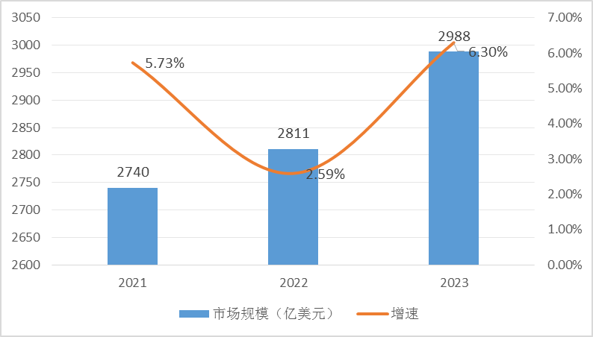
数据来源：中研普华产业研究院整理

二、细分领域格局
从收入结构来看，目前，全球卫星产业收入主要仍来自卫星服务以及地面设备制造业。其中地面设备，收入为1464亿美元，占比为49.01%；其次是卫星服务收入为1293亿美元，占比为43.27%；卫星制造的收入达到144亿美元，占比为4.81%，仍位列第三；而卫星发射服务仍居末位，年收入仅87亿美元，占比为2.91%。

图表：2023年全球卫星产业收入结构
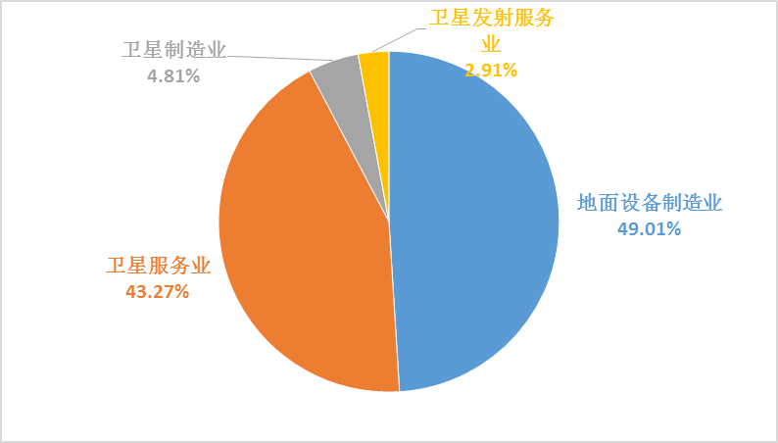
数据来源：中研普华产业研究院整理

三、卫星服务业
图表：2021-2023年全球卫星服务业发展规模（亿美元）
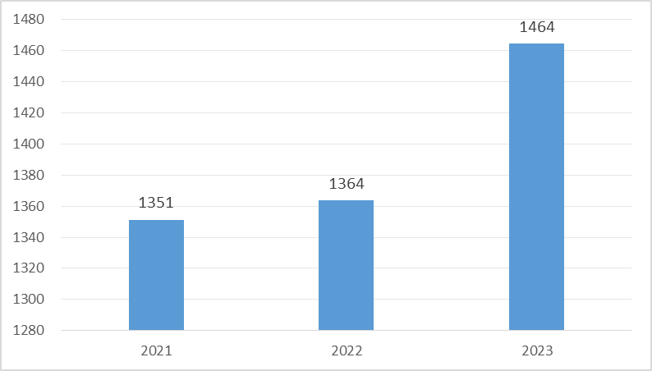
数据来源：中研普华产业研究院整理

卫星服务业市场规模正在不断扩大。全球卫星通信服务市场规模预计在未来几年将持续增长，到2025年有望达到2000亿美元。其中，亚太地区和北美地区是最大的市场，占据了全球市场的主导位置。这种增长主要得益于互联网普及和通信需求的不断增加，卫星通信服务成为满足这种需求的重要方式。

从国内市场来看，卫星导航与位置服务产业以及卫星互联网行业也呈现出强劲的发展势头。2023年我国卫星导航与位置服务产业市场规模将达到5730亿元，同比增长14.4%。同时，我国卫星互联网行业市场规模也在持续增长，预计到2025年将增至447亿元。

此外，卫星数据服务市场也在快速发展。2022年全球卫星数据服务市场规模已经达到一定规模，预计到2028年，全球卫星数据服务市场规模还将继续增长。

四、地面设备业
图表：2021-2023年全球地面设备业发展规模（亿美元）
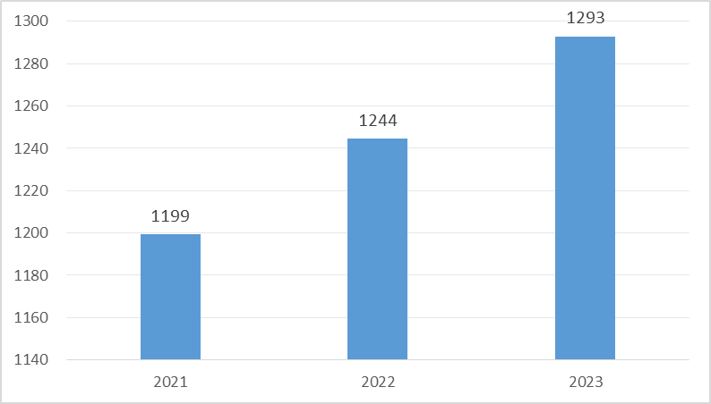
数据来源：中研普华产业研究院整理

全球卫星地面设备业的发展规模近年来呈现出稳步增长的趋势。随着全球对高速宽带服务的需求增加，低轨道（LEO）和中轨道（MEO）通信卫星的大量发射，以及5G网络的部署和应用等新兴市场的开拓和创新，卫星地面设备业的发展受到了强有力的推动。

在市场规模方面，地面设备制造业在全球卫星产业中占据了显著的地位。从设备类型来看，全球卫星地面设备涵盖了卫星导航设备、个人消费设备、网络设备等多个领域。这些设备在军事、民用和商业领域都有广泛的应用，为全球卫星通信、导航和遥感等应用提供了重要的支持。

五、卫星制造业
图表：2021-2023年全球卫星制造业发展规模（亿美元）
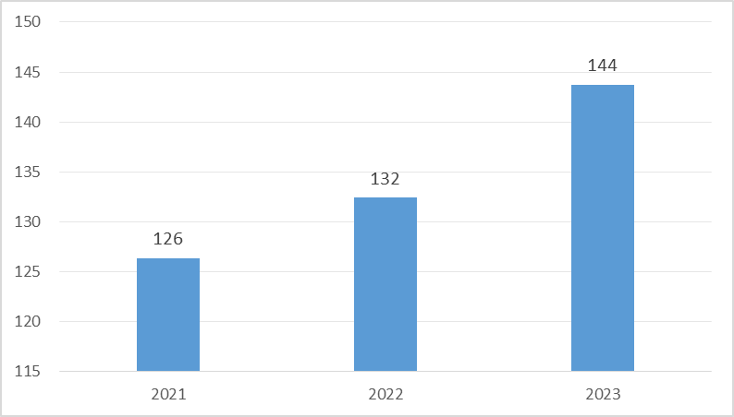
数据来源：中研普华产业研究院整理

全球卫星制造业的发展规模近年来呈现出稳步增长的趋势。随着科技的进步和市场的扩大，卫星制造业在全球范围内得到了快速发展。

全球卫星数量的增长推动了卫星制造业的发展。随着各国对卫星通信、导航、遥感等应用需求的增加，卫星发射数量不断攀升，这为卫星制造业提供了广阔的市场空间。另一方面，技术的不断进步也为卫星制造业的发展提供了有力支撑。新型卫星的设计和制造技术不断涌现，使得卫星性能得到显著提升，进一步推动了卫星制造业的发展。

六、卫星发射业
图表：2021-2023年全球卫星发射业发展规模（亿美元）
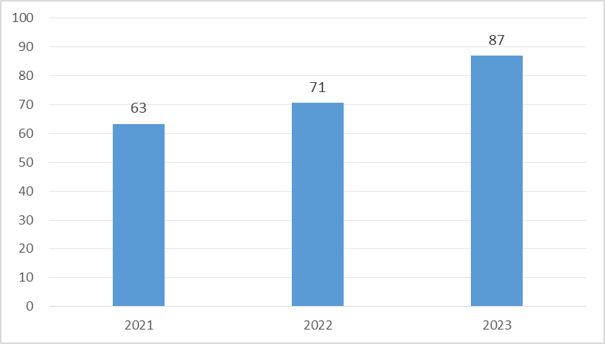
数据来源：中研普华产业研究院整理

全球卫星发射业的发展规模呈现出稳步增长的态势。随着科技的不断进步和卫星应用领域的持续扩大，全球对卫星发射服务的需求也在不断增长。

从卫星发射数量来看，近年来全球卫星发射数量呈现出明显的上升趋势。随着商业卫星市场的快速发展以及各国对卫星通信、导航、遥感等应用需求的增加，卫星发射数量呈现出逐年增长的趋势。

全球卫星发射市场的参与者也在不断增加。除了传统的航天大国，越来越多的国家和企业开始涉足卫星发射领域，通过自主研发或国际合作的方式提供卫星发射服务。这使得全球卫星发射市场的竞争日益激烈，同时也推动了发射技术的进步和成本的降低。

随着低轨卫星星座的建设和运营成为热点，小型化和快速响应的发射需求也在不断增加。这为小型发射公司和新型发射技术提供了广阔的市场空间。同时，可重复使用火箭技术的不断发展和完善，也进一步推动了全球卫星发射业的发展。

第二节 全球微小卫星行业发展解析

一、基本概念分析
全球微小卫星行业的基本概念主要围绕微小卫星的定义、特点、应用领域以及市场前景等方面展开。

微小卫星，也称为小卫星，是指质量小于10kg的卫星。它们具有体积小、成本低、研制周期短、部署灵活等特点，因此在军事、商业、科研等领域的应用越来越广泛，成为了一个备受关注的新兴市场。

在军事领域，微小卫星可以用于侦察、监视、通信、导航等方面，具有重要的战略意义。例如，微小卫星可以快速部署到特定区域，实现对敌方活动的实时监视和情报收集。

在商业领域，微小卫星在通信、遥感、科学探索和教育等方面也发挥着重要作用。它们可以作为中继器传递信号，在不同地区之间架起通信的桥梁，特别是在紧急灾害救援时，能够提供及时的通信支持。同时，微小卫星还可以用于地质勘探和资源管理，通过遥感技术获取地球表面的图像和数据，为资源管理和环境保护工作提供有效支持。

此外，微小卫星的发展也推动了空天地一体化信息网络的建设，是商业航天产业发展热点领域。随着技术的进步和应用的拓展，微小卫星的发射计划和市场需求都在不断增加，市场前景光明向好。

全球微小卫星行业是一个充满活力和机遇的新兴领域，其基本概念涵盖了微小卫星的定义、特点、应用领域以及市场前景等多个方面。随着技术的进步和市场的扩大，微小卫星将在更多领域发挥重要作用，为人类的生活和发展带来更多便利和可能性。

三、公司介绍 COMPANY
中研普华集团创始于1998年，是中国领先的产业研究专业机构，公司致力于为企业中高层管理人员、企事业发展研究部门人员、市场投资人士、投行及咨询行业人士、投资专家等提供各行业丰富翔实的市场研究资料和商业竞争情报；为国内外的行业企业、研究机构、社会团体和政府部门提供专业的行业市场研究、商业分析、投资咨询、市场战略咨询等服务。公司经历20多年的发展，现已成为中国领先的细分市场研究机构及金融咨询领域权威专家。我们拥有多年的投资银行、企业上市一体化服务、市场调研、细分行业研究、项目可行性研究及投资咨询专业经验。目前，中研普华已经为上万家包括政府机构、银行、研究所、行业协会、咨询公司、投资公司、集团公司和各行业公司在内的单位提供了专业的产业研究报告、项目投资咨询及竞争情报研究服务，并得到客户的广泛认可；为众多企业进行了上市导向战略规划，同时也为境内外上百家上市企业进行财务辅导、行业细分领域研究和募投方案的设计，并协助其顺利上市；还协助国内多家证券公司开展IPO业务。
随着中国加入WTO，中国企业将面临更多严峻挑战，市场信息显的尤为重要。中研普华将集团公司在国际市场上成功运作的商业服务模式引入中国，帮助中国企业成长，在国内外市场不断取得新的竞争优势和新的成长。在这种形势下，中研普华迅速崛起，已成为中国首屈一指的资讯服务商。面对中国新经济形势，我们以一名“辅导员”的身份，结合中国企业目前现状，为企业引进和提供最前沿的行业市场商情和企业管理资讯，通过中研普华One Stop Service（一站式服务），秉承“管理是本质、信息是基础、效益是目的”的原则，愿意与所有具有前瞻性的中国企业分享成功实践的经验，用务实的精神和优质的服务，携手成就未来。
目前，中研普华已将客户服务总部设于深圳，信息研究中心设在北京，营销传播中心设在上海，海外资讯中心设于香港，并在广州、杭州、成都、青岛、武汉、哈尔滨等地设有分支机构。

顾问团队 CONSULTANT TEAM
中研普华始终把引进优秀的员工加盟作为公司的核心目标之一，公司员工拥有多种专业学历背景：统计学、金融学、产业经济学、市场营销学、国际贸易学、经济学、社会学、数学等数十个专业。中研普华现有350多名员工中，本科以上学历占98.5%，60%具有双学位、硕士及博士学位，高级研究员180多名，专家顾问45人，市场调研专家16人，数据建模专家8人，海外咨询专家5人，公司大多数员工曾在国内多家知名产业研究所与证券研究机构有过丰富的从业经验。高素质的专业人才是中研普华的最大财富，也是我们向客户提供优质服务的保证。

业务范围 BUSINESS SCOPE
中研普华业务范围主要囊括了细分产业领域研究、IPO咨询、并购与重组、投资咨询、项目可行性分析、行业市场研究、市场调查、商业计划书编制及营销策划咨询等领域。中研普华业务覆盖全球主要国家及地区，为外资企业注资中国及跨国合作提供了切实高效的服务。公司80%以上的业务主要针对大中华区实施，我们在中国大陆220多个主要城市设立调查网点（如北京、上海、天津、重庆、南京、武汉、成都、长沙、杭州、西安、兰州、石家庄、沈阳、济南、郑州、合肥、福州、厦门、南宁等），为客户提供专项市场调查的同时，也为市场研究及投资咨询服务提供主要的数据支持。公司拥有在中国香港、澳门、台湾及部分海外地区实施项目的宝贵经验。公司已与国内外上百家专业调研机构建立长期合作关系，确保了跨国性项目的有效实施和执行。

细分市场研究

医疗 通讯 机电 汽车 房产 轻工
家电 日化 食品 零售 酒店 金融
传媒 建材 能源 石化 农业 文教
项目可行性研究

可行性研究 项目建议书 项目计划书
募投可研报告 项目申请报告 资金申请报告
境外投资申请 项目评估报告 投资价值报告
商业计划书

商业计划书 项目计划书 商业策划书
招商计划书 创业计划书 私募计划书
并购计划书 合作计划书 商业企划书 标书
专项市场调研

专项市场研究 产品营销研究 品牌调查研究
广告媒介研究 渠道商圈研究 满意度研究
神秘顾客调查 消费者研究 调查执行技术
兼并重组研究

兼并重组 公司兼并 企业重组 资产重组
股权重组 借壳上市 跨国并购 横向并购
纵向并购 现金并购 企业私有化
IPO上市咨询

上市前规范 上市前咨询 上市前融资
细分市场调研 募投项目可研 发展战略规划
尽职调查 上市后服务 一体化方案
产业园区规划

产业园区规划 产业分析规划 城市/区域规划
空间规划咨询 招商策划咨询 总部经济规划
智慧城市规划 地产策划咨询 一体化服务
十四五规划

政府规划研究 产业发展规划 企业发展规划
区域发展规划 城市发展规划 战略规划研究
热点领域聚焦 热点解决方案
特色小镇

特色产业规划 申报立项 招商策划特色小镇特征 政策汇总 评分细则
商业运营模式 经典案例 投融资模式
产业地产

项目拿地 产业定位 产业规划 产业招商
产业运营 产业新城 产业小镇 产业综合体
开发模式 关键要素 赢利模式 解决方案

核心竞争力 CORE COMPETITIVENESS
丰富的行业经验。我们针对各行业都设有产业研究组，组长均具有资深实际行业从业经验，研究组定期举办行业主题研讨会及进行典型企业走访调研，积累了丰富的行业实践经验，以此为基础，充分运用扎实的理论知识，更好的为客户提供服务。
资深的专家顾问。我们的专家团队来自于国家级科研院所、著名大学教授、以及具备成功经验的企业家，在产业研究、市场调研、投资咨询、管理咨询等领域拥有强大的专业能力，能及时有效的满足客户需求。
权威的信息数据。中研普华建立了覆盖3000多个细分行业市场的数据库并持续的更新。我们设有数据中心，以国家统计部门、工商部门、行业协会、海关总署及其他战略合作机构为重要信息渠道。另外，我们拥有自己的调研队伍，运用各种调查手段和渠道，准确、及时地掌握权威信息。
科学的研究方法。我们采取专业的研究模型，如：SWOT分析、波士顿矩阵、波特竞争力、洛伦茨曲线等；精准的数据分析，如：相关分析、方差分析、多维尺度分析、聚类分析、因子分析等；周密的调查方法，如：定性调查、定量调查等相结合的方式，力求为客户提供专业化的服务。
完善的服务体系。我们不仅为您提供专业化的研究报告，还会为您提供超值的售后服务，如：免费数据查询、行业发展建议、投资行业策略、市场深度分析、营销策划、重大展会提示等服务，给您带来完善的一站式服务。

社会影响力 SOCIAL INFLUENCE
中研普华集团是中国成立时间最长，拥有研究人员数量最多，规模最大，综合实力最强的咨询研究机构之一。中研普华始终坚持研究的独立性和公正性，其研究结论、调研数据及分析观点广泛被电视媒体、报刊杂志及企业采用。同时，中研普华的研究结论、调研数据及分析观点也大量被国家政府部门及商业门户网站转载，如中央电视台、凤凰卫视、深圳卫视、新浪财经、中国经济信息网、商务部、国资委、发改委、国务院发展研究中心（国研网）等。



了解中研普华的实力：电视采访报道 门户网站引用 招股说明书引用 权威媒体报道 客户好评如潮




单 位 名 称： （盖章）
主 营 业 务：
公司负责人： 职务：
资料收件人： 职务：
电 话： 传真：
地 址：
邮 编： 电子邮件：
报告及专项：
份数：
服 务 方 式： □ 全套版本（含印刷版及电子版） □ 电子版本（电子邮件发送） □ 印刷版本（免费快递）
付款总金额： 付款日期：
特别推荐订阅套餐
□ 战略套餐： 5份研究报告，特惠订阅费用 6万元，自选报告或咨询客服，全年尊享专家咨询指导及跟踪服务
套餐价值：全面了解行业上下游产业链，对行业脉络进行系统性梳理，厘清产品流通各个环节，实现企业的成长与产品的成功。□ 发展套餐：10份研究报告，特惠订阅费用10万元，自选报告或咨询客服，全年尊享专家咨询指导及跟踪服务
套餐价值：充分了解行业重点领域发展态势，准确掌握市场热点变化趋势，为营销策略的制定、企业的战略规划提供有力支持。□ 智慧套餐：15份研究报告，特惠订阅费用13万元，自选报告或咨询客服，全年尊享专家咨询指导及跟踪服务
套餐价值：深入了解行业细分市场及关联产业发展形势，挖掘各领域投资机会，延伸企业经营触角，实现企业跨行业并购整合。□ 总裁套餐：20份研究报告，特惠订阅费用15万元，自选报告或咨询客服，全年尊享专家咨询指导及跟踪服务
套餐价值：多角度！多层面！透视各行业、各业务发展，完善集团管控体系，准确掌舵集团航向，有效降低企业智力投资成本。专项咨询定制服务 专项定制需根据企业具体要求出具项目方案，再做出合理报价
商业计划书编制商业计划书/项目计划书/商业策划书/招商计划书/创业计划书/私募计划书/并购方案/标书，编制及翻译。项目可行性研究可行性研究/项目建议书/项目计划书/项目申请/资金申请/境外投资/项目评估/机会研究/风险评估服务。行业市场专项调研细分市场研究/竞争对手研究/营销研究/品牌调查/广告研究/商圈研究/消费者研究，覆盖多行业多领域。产业园区规划咨询产业集群/园区规划/区域战略规划/城市新区规划/园区建设和运营/园区招商引资/园区功能服务体系等。IPO上市咨询服务细分市场调研/募投可研/上市前规范/上市前融资/招股说明书/上会路演/上市后服务/财经公关/再融资。□ 汇款至 中国建设银行 □ 汇款至 中国工商银行
帐户名：深圳市中研普华产业研究院有限公司 帐户名：深圳市中研普华管理咨询有限公司
开户行：中国建设银行深圳市分行 开户行：中国工商银行深圳市分行
帐 号：44201501100052597578 帐 号：4000023009200181386
总部地址：深圳市福田中心区金田路大百汇广场19层（518000）
全国统一服务热线：400-856-5388 400-086-5388 免费电话
订阅热线：0755- 25425716 25425726 25425736 25425706
0755- 25425756 25425776 25420896 25420806
0755- 23895086 25427856 25428586 25429596
传 真：0755- 25429588 25428099 全年无休 24小时服务
官方网站：中国产业研究院www.ChinaIRN.com深圳/ 北京/ 上海
扫描二维码，查看更多研究报告目录

